ANALISIS PENGELOLAAN DAN PENGENDALIAN PIUTANG PADA UNIT PENGELOLA KEGIATAN (UPK) KECAMATAN PONGGOK KABUPATEN BLITAR

SKRIPSI

Diajukan Guna Melengkapi Sebagian Syarat Dalam Mencapai Gelar Sarjana Akuntansi (S.Ak.)

Disusun Oleh :

Nama : Berti Dila Septiana

NIM : 17111003

Pembimbing : Retno Murni Sari, SE.,MM

PROGRAM STUDI AKUNTANSI

SEKOLAH TINGGI ILMU EKONOMI KESUMA NEGARA BLITAR

2021

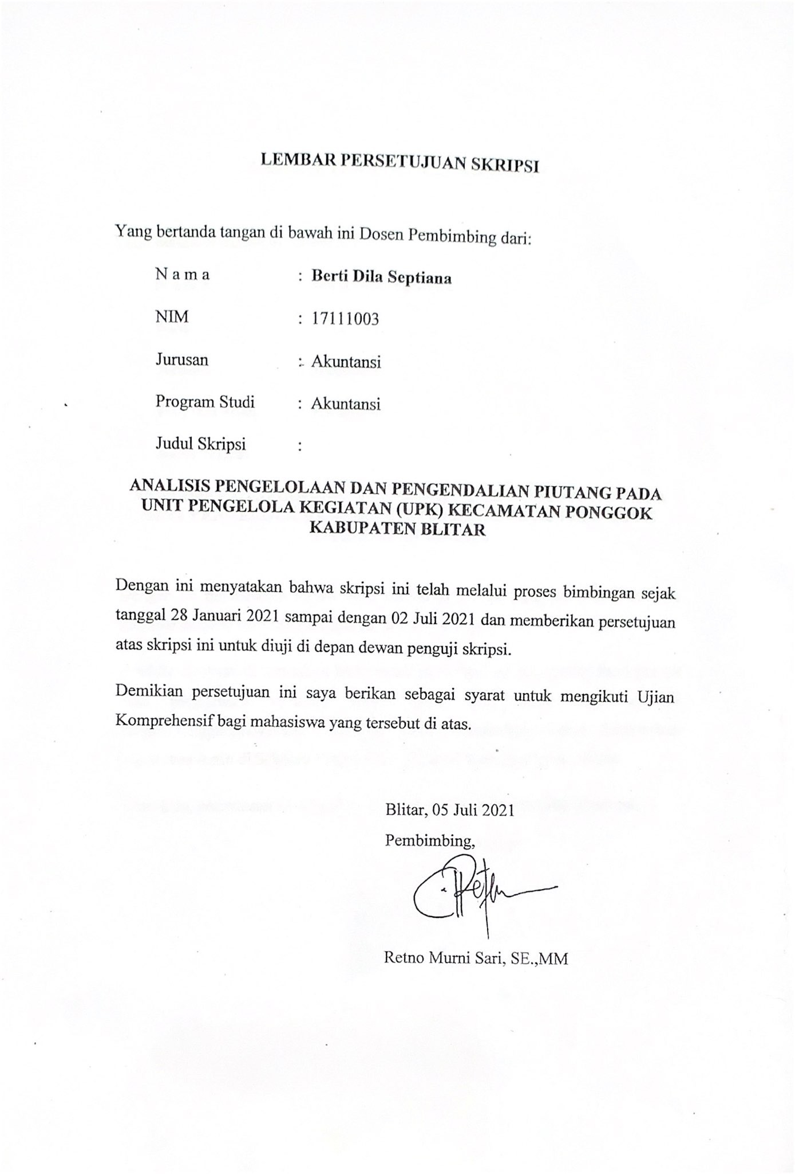

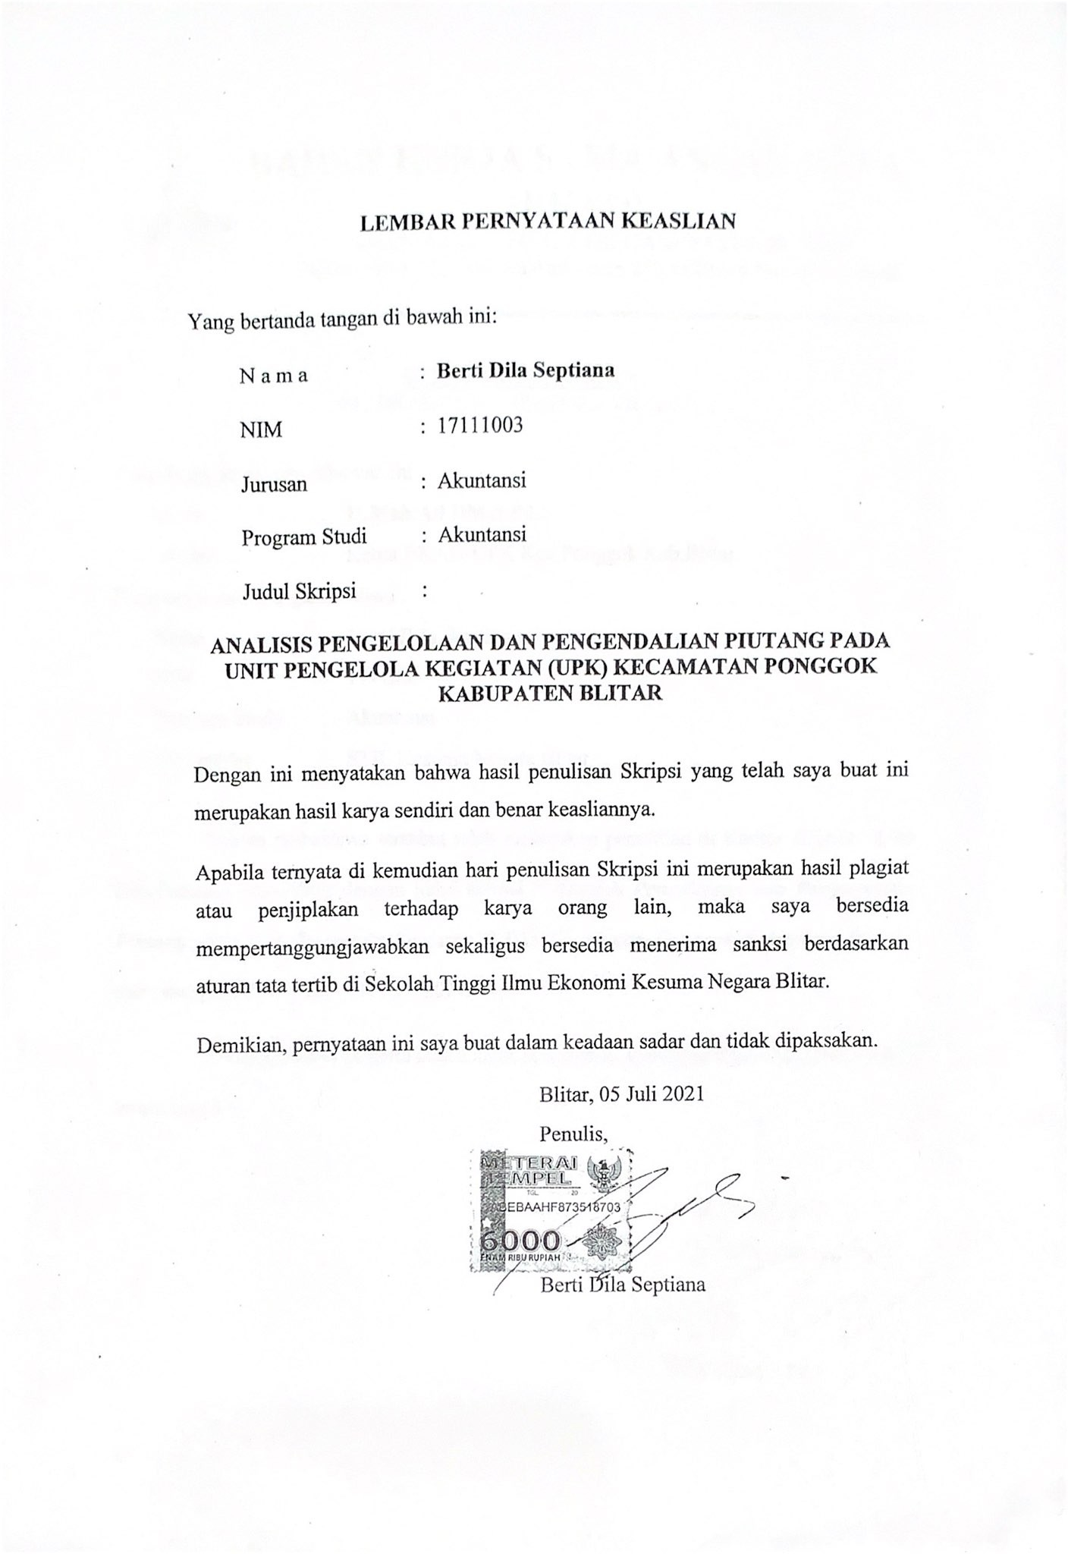

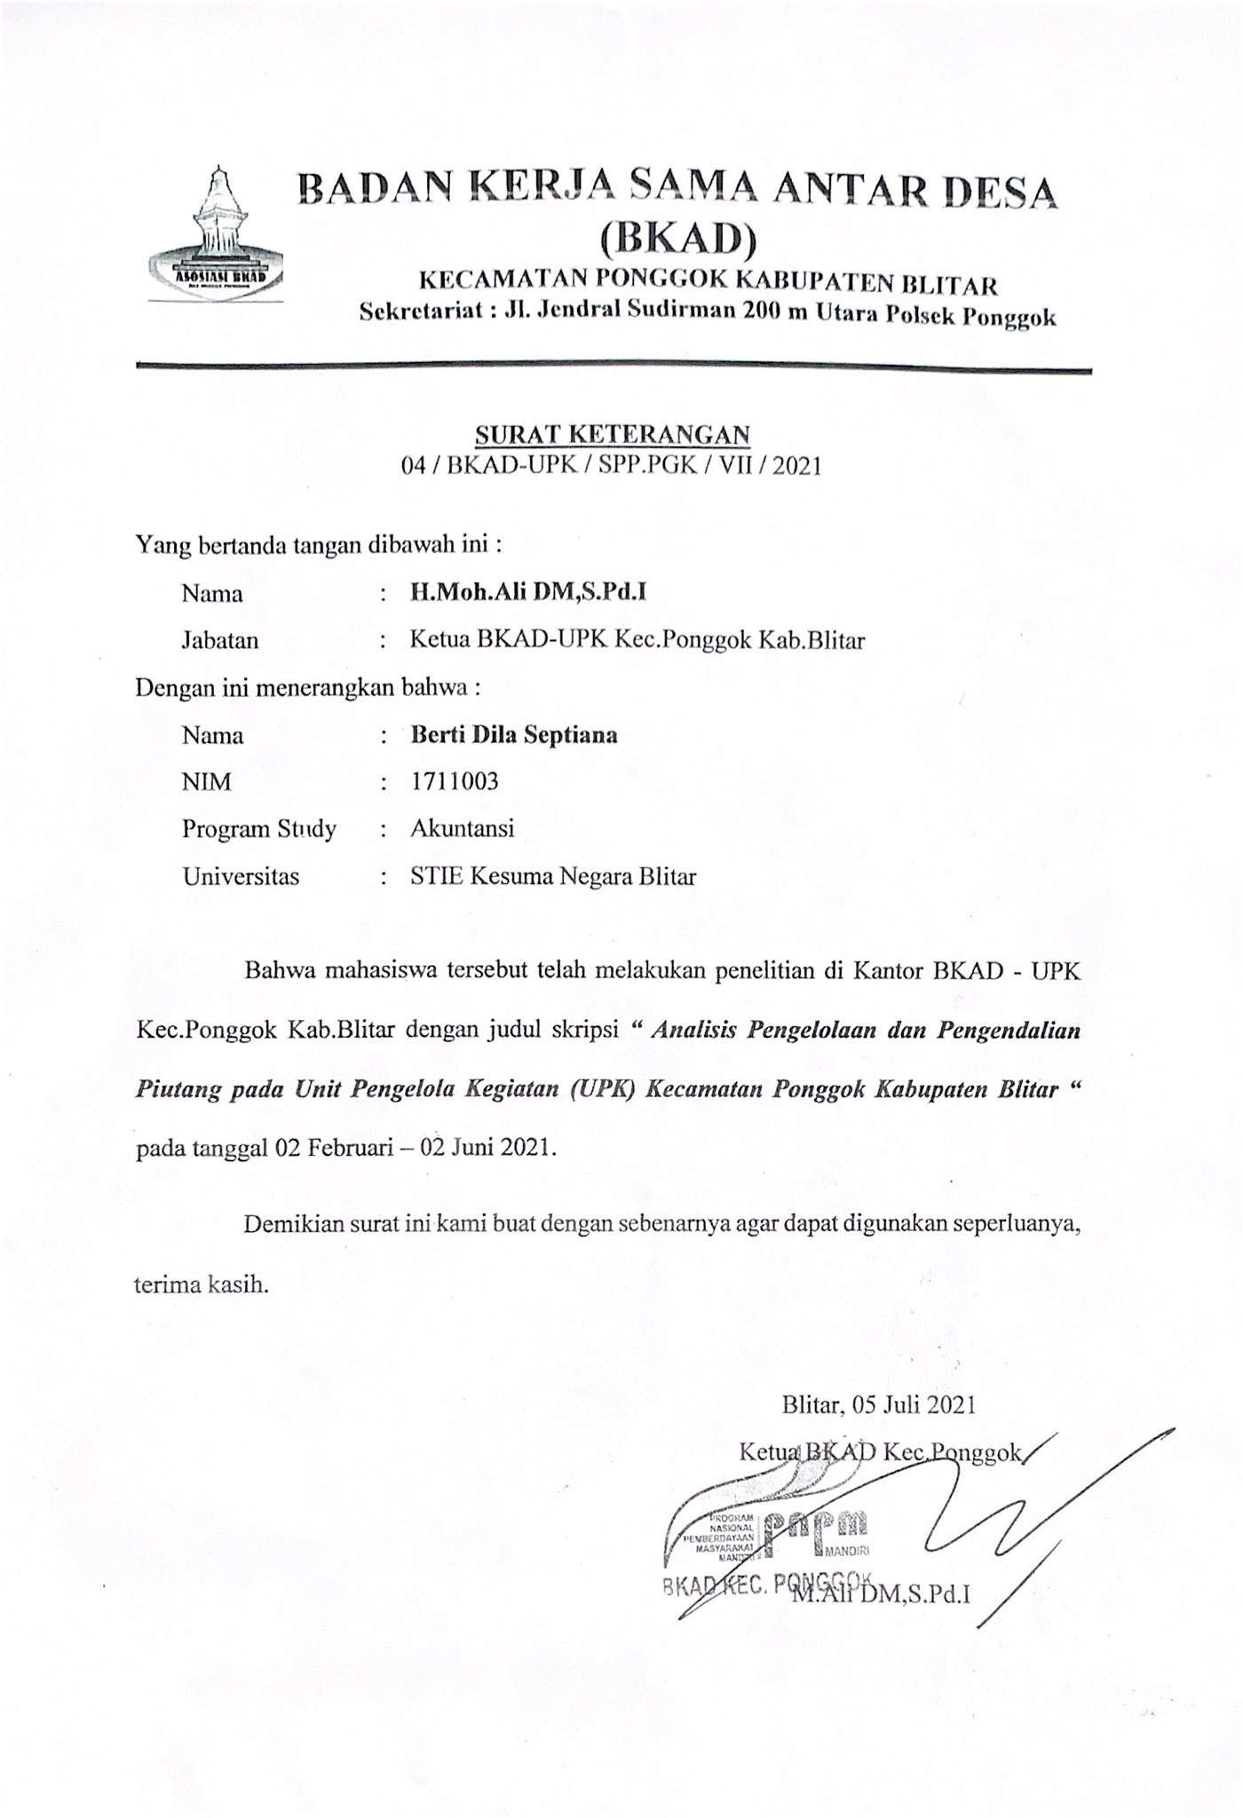

ABSTRAKSI

ANALISIS PENGELOLAAN DAN PENGENDALIAN PIUTANG PADA UNIT PENGELOLA KEGIATAN (UPK) KECAMATAN PONGGOK KABUPATEN BLITAR
BERTI DILA SEPTIANA – 17111003

Kata kunci: pengelolaan piutang, pengendalian piutang, piutang tak tertagih, simpan pinjam perempuan (spp), unit pengelola kegiatan (upk)

Kemiskinan merupakan salah satu permasalahan yang sering terjadi di Indonesia. Oleh sebab itu pemerintah melalui Unit Pengelola Kegiatan (UPK) membuat program Simpan Pinjam Perempuan (SPP) berupa dana bergulir yang diberikan tanpa adanya agunan, sehingga risiko yang sering terjadi adalah tunggakan kredit macet. Hal tersebut menyebabkan penurunan asset atau defisit dan jumlah piutang macet yang semakin bertambah, sehingga dibutuhkan pengelolaan dan pengendalian yang baik guna mengurangi jumlah piutang yang susah atau bahkan tidak bisa tertagih. Tujuan dari penulisan ini adalah untuk mengetahui dan menganalisis peran pengelolaan dan pengendalian yang diterapkan UPK Kecamatan Ponggok Kabupaten Blitar dalam meminimalisir piutang tak tertagih. Penelitian ini merupakan jenis penelitian kualitatif dengan metode pengumpulan data dengan wawancara dan dokumentasi. Hasil dari penelitian ini menunjukkan bahwa (1) Pengelolaan piutang yang diterapkan UPK Kecamatan Ponggok Kabupaten Blitar cukup baik terutama pada standar kredit, persyaratan kredit, dan kebijakan pengumpulan piutang yang diterapkan, namun dalam pengelolaan piutang yang diterapkan tidak terdapat kebijakan rasio pengukuran piutang. (2) Pengendalian piutang yang diterapkan tidak berjalan dengan baik karena masih terdapat berbagai penyelewengan dan ketidak sesuaian antara pelaksanaan dengan SOP yang berlaku.

KATA PENGANTAR

Puji dan syukur penulis panjatkan kehadirat Tuhan Yang Maha Esa, yang telah memberikan rahmat dan hidayah-Nya sehingga penulis dapat menyelesaikan skripsi dengan judul “Analisis Pengelolaan dan Pengendalian Piutang Pada Unit Pengelola Kegiatan (UPK) Kecamatan Ponggok Kabupaten Blitar”. Adapun tujuan penulisan ini adalah guna memenuhi salah satu syarat untuk mencapai gelar Sarjana Akuntansi, Sekolah Tinggi Ilmu Ekonomi Kesuma Negara (STIEKEN) Blitar.
Dalam penulisan skripsi ini penulis menyadari bahwa tanpa adanya bantuan serta motivasi yang diberikan oleh beberapa pihak, penulis tidak dapat menyelesaikan skripsi ini. Maka pada kesempatan ini perkenankan penulis mengucapkan terima kasih kepada:
- Bpk. Iwan Setya Putra, SE.,Ak.,MM.,CA Selaku Ketua STIE Kesuma Negara Blitar.
- Ibu Retno Murni Sari, SE.,MM Selaku Ketua Jurusan Akuntansi STIE Kesuma Negara Blitar serta pembimbing skripsi yang telah menyediakan waktu untuk memberikan bimbingan, arahan, dan saran dengan penuh kesabaran sehingga skripsi ini dapat terselesaikan.
- Bapak dan Ibu Dosen STIE Kesuma Negara Blitar yang telah memberikan ilmu selama penulis mengikuti studi.
- Bapak dan Ibu Dosen penguji skripsi yang dengan ikhlas dan sabar dalam menguji penulis.

- Bpk. H. MOH.ALI DM Selaku Ketua BKAD Kecamatan Ponggok Kabupaten Blitar yang telah berkenan menerima penulis untuk melakukan penelitian ini.
- Seluruh karyawan UPK dan BKAD serta pihak lain yang masuk kedalam struktur kepengurusan UPK Kecamatan Ponggok Kabupaten Blitar.
- Teruntuk yang paling istimewa dan amat penulis cintai. Ayah Pujianto, Mama Nurul Layalin, dan Adik Bertha Aulia Assila Sifanaya.
- Keluarga besar penulis, Sahabat-sahabat terbaik penulis, dan Tim sukses penulis.
- Teman-teman Akuntansi dan Manajemen Angkatan 2017.

- Semua pihak yang tidak bisa penulis sebutkan satu persatu yang telah membantu penulis baik secara rill maupun moril.
Karena keterbatasan dan kemampuan penulis, skripsi ini jauh dari sempurna dan masih banyak kekurangan. Namun penulis berusaha menyajikan dengan sebaik mungkin agar dapat bermanfaat bagi banyak pihak. Oleh karena itu, penulis menerima segala kritik dan saran yang bersifat membangun yang dapat memberikan manfaat dan kemajuan bagi penulis dalam penulisan skripsi dimasa yang akan datang.
Blitar, 5 Juli 2021 Penulis

Berti Dila Septiana

DAFTAR ISI

HALAMAN JUDUL ................................................................................... i LEMBAR PERSETUJUAN SKRIPSI ...................................................... ii
PERNYATAAN KEASLIAN SKRIPSI.................................................... iii
SURAT KETERANGAN PENELITIAN.................................................. iv
HALAMAN PENGESAHAN..................................................................... v
ABSTRAKSI................................................................................................ vi
KATA PENGANTAR................................................................................. vii
DAFTAR ISI................................................................................................ ix
DAFTAR TABEL ....................................................................................... xi
DAFTAR GAMBAR................................................................................... xii
BAB I PENDAHULUAN
A. Latar Belakang Masalah.............................................................. 1
B. Permasalahan............................................................................... 4
C. Rumusan Masalah ....................................................................... 5
D. Tujuan Penelitian ........................................................................ 5
E. Kegunaan Penelitian ................................................................... 5
BAB II LANDASAN TEORI
A. Penelitian Terdahulu ................................................................... 7
B. Piutang ........................................................................................ 12
C. Pengelolaan Piutang .................................................................... 14
D. Pengendalian Piutang .................................................................. 15
E. Piutang Tak Tertagih................................................................... 20
F. Unit Pengelola Kegiatan (UPK).................................................. 21
G. Simpan Pinjam Perempuan (SPP)............................................... 24
H. Kerangka Konseptual .................................................................. 24
BAB III METODE PENELITIAN
A. Waktu dan Tempat Penelitian ..................................................... 26
B. Jenis Penelitian............................................................................ 26
C. Subjek Penelitian......................................................................... 27
D. Metode Pengumpulan Data ......................................................... 28
E. Teknik Analisis Data................................................................... 29
F. Pengujian Keabsahan Data.......................................................... 29
BAB IV HASIL DAN PEMBAHASAN
A. Gambaran Umum Tempat Penelitian.......................................... 32
B. Profil Responden......................................................................... 37
C. Analisis Data ............................................................................... 42
D. Pembahasan................................................................................. 58
BAB V KESIMPULAN DAN SARAN
A. Kesimpulan ................................................................................. 78
B. Saran............................................................................................ 79
DAFTAR PUSTAKA .................................................................................. 81

DAFTAR TABEL

Tabel 4.1 | Daftar Tunggakan SPP Tahun 2018.......................................... | 52
Tabel 4.2 | Daftar Tunggakan SPP Tahun 2019.......................................... | 53
Tabel 4.3 | Daftar Tunggakan SPP Tahun 2020.......................................... | 54
Tabel 4.4 | Total Daftar Tunggakan SPP .................................................... | 55

DAFTAR GAMBAR
Gambar 2.1 Gambar Kerangka Konseptual ............................................... 25
Gambar 4.1 Gambar Struktur Kepengurusan UPK..................................... 36

